«Информационная карта победителя ПНПО»

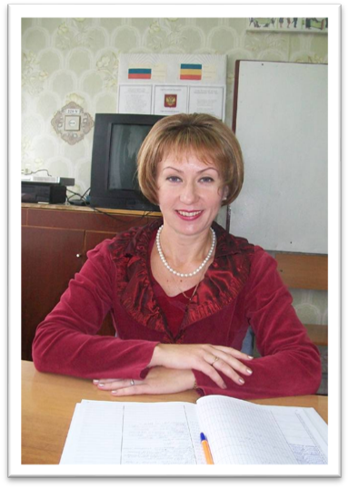 | Молчанова Галина Анатольевна  учитель музыки
Место работы (учреждение) | Муниципальное бюджетное общеобразовательное учреждение Крюковская средняя общеобразовательная школа Куйбышевского района Ростовской области  ул..Молодежная, 28, х.Крюково
Контакты  (тел., e-mail, сайт) | 88634839137  kr_school@mail.ru  http://krukovoschool.ucoz.ru/
1. Тема инновационного педагогического опыта (ИПО) | Возможности внеучебной деятельности в формировании универсальных учебных действий в условиях введения Федерального государственного образовательного стандарта начального общего образования.
2. Краткое описание опыта (не более 650 знаков) | В ходе реализации инновационной авторской образовательной программы «Хор» используются пение, инструментальное музицирование, пластическое интонирование и музыкально-ритмические движения, освоение элементов музыкальной грамоты, различного рода импровизации – речевые, вокальные, пластические, художественно-изобразительные, рисунки на темы полюбившихся песен, слушание вокально-хоровых произведений, размышления о них, информационно-компьютерные технологии.  Занятия хора состоят из теоретической и практической частей. Теоретическая часть включает в себя работу с текстом песен, изучение нотного материала. Практическая часть обучает практическим приемам вокального исполнения песен.
3. Результат инноваций (продуктивность и эффективность) | Высокий уровень развития творческого потенциала в процессе коллективного исполнения вокально-хоровых произведений в ходе реализации инновационной авторской образовательной программы «Хор».  Приобретение первоначальных вокально-хоровых навыков. Развитые коммуникативные навыки, успешный опыт сотворчества, приобретенные в ходе реализации внеучебной деятельности.  Развитие музыкальной грамотности учащихся.  Положительная динамика участия обучающихся в дополнительном образовании по музыке.  Увеличение процента учащихся, которые занимаются одновременно в школьном хоре, вокальном кружке, в студии танца, в ансамбле баянистов.  Положительная динамика внеучебных достижений (участие и победы в конкурсах, фестивалях различного уровня).
4. Ключевые слова | Методы проблемно-творческого и интегрированного обучения.
5. Информационное  представление опыта (указать ссылки на электронные ресурсы) | Информационное представление опыта осуществляю на разных уровнях:  - через публикацию в методическом журнале «Практические советы учителю» №1 от 2011г. издательство РИПК и ППРО статья «Мысли вслух учителя музыки»;  - через публикацию в методическом журнале «Практические советы учителю» №3 от 2012 г. издательство РИПК и ППРО статья «Сила искусства – в межпредметной интеграции (внеурочная деятельность на основе музыки, ИЗО и литературы)»;  - через Интернет-сеть (сайт школы http://krukovoschool.ucoz.ru/ - личная страница учителя Г.А.Молчановой; сайт РИПК и ППРО http://roipkpro.ru/index.php/projects/infobank - на странице «Инфобанк» размещена информационная справка о моем инновационном педагогическом опыте.

